Návod na oznámení výkonu agendy orgánem veřejné moci (OVM) a na převod výkonu agendy mezi OVM
Registrace OVM pro výkon agendy je nezbytná pro přístup konkrétního OVM k referenčním údajům základních registrů (ZR), údajům dalších agendových informačních systémů (AIS) a jako zdroj informací o vámi poskytovaných službách veřejné správy (služby VS).
Oznámení o vykonávání působnosti vašeho OVM v agendě je třeba do AIS RPP působnostní (AISP) vyplnit a odeslat do 30 dnů ode dne registrace agendy nebo zápisu do „Katalogu OVM“. O tom vás bude AISP včas informovat prostřednictvím datové schránky. V případě, že ještě nemáte zřízený přístup do AISP, postupujte podle Návodu na přihlášení do AIS působnostního.

Jak si zkontrolovat, že všechna oznámení o vykonávání agendy jsou vyřízena?
- Přihlaste se do AISP.
- V „Katalog výkonu agend“ zvolte možnost „Zobrazení detailu oznámení o vykonávání působnosti OVM v agendě“.
- V kolonce „Stav oznámení/působnosti“ zvolte „Rozpracováno“ a následně klikněte na „Vyhledat“.
V „Přehled oznámení o vykonávání působnosti OVM v agendě“ se zobrazí všechny vámi vykonávané agendy, které jsou ve stavu „Rozpracováno“, tzn. které vyžadují vaši kontrolu, případnou aktualizaci a odeslání k registraci na Ministerstvo vnitra.
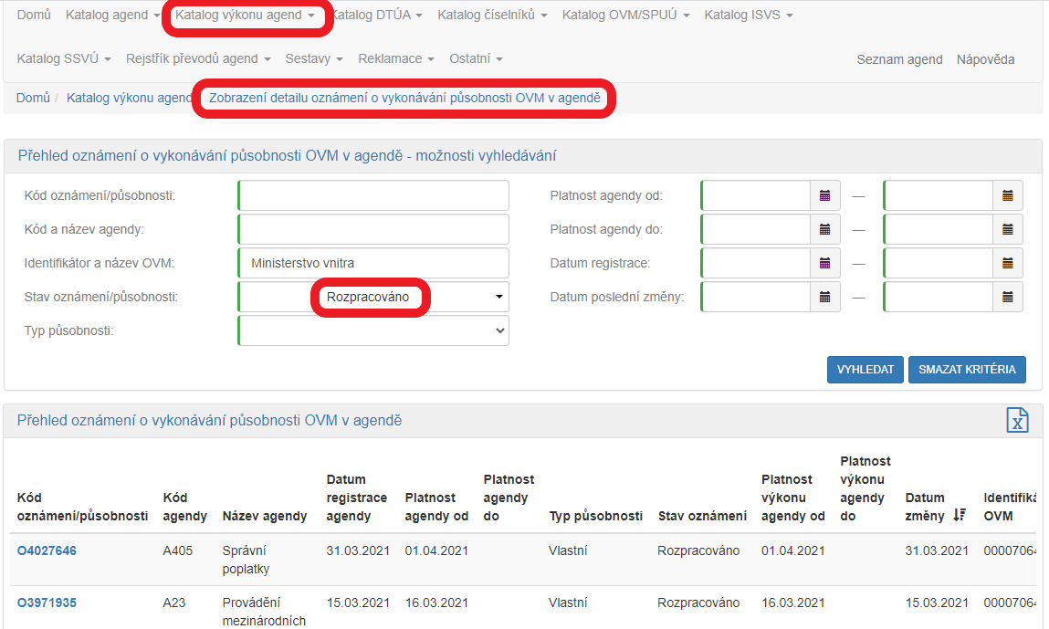
Další postup při oznámení o vykonávání působnosti vašeho OVM v agendě závisí na tom, zda příslušná agenda poskytuje služby či nikoliv a také zda agendu vykonává plně váš OVM nebo jste výkon agendy či její části převedli na jiný OVM typicky prostřednictvím veřejnosprávní smlouvy.
Pokud si tím nejste jistí, jestli agenda poskytuje služby veřejné správy, ověřte si to dle postupu v oddílu g).
Upozornění: údaje na obrázcích jsou pouze ilustrační a nemohou sloužit jako vzor pro vyplnění.
Návod pro případ, kdy:
- Přihlaste se do AISP.
- V „Katalog výkonu agend“ zvolte „Oznámení o vykonávání působnosti v agendě“.
- Do kolonky „Kód a název agendy“ zadejte alespoň několik znaků a klikněte na „Vyhledat“.
Rozpracováno“Přehled oznámení o vykonávání působnosti OVM v agendě“Kód oznámení/působnosti
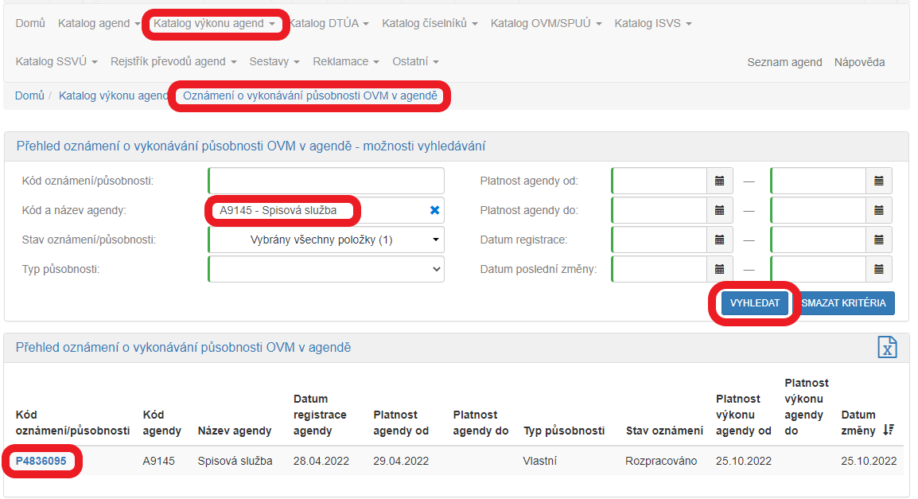
Definice“Definice rozsahu platnosti působnosti“Platnost odRozsah výkonu agendy“Agendu vykonávám v plném rozsahu“Platnost do“
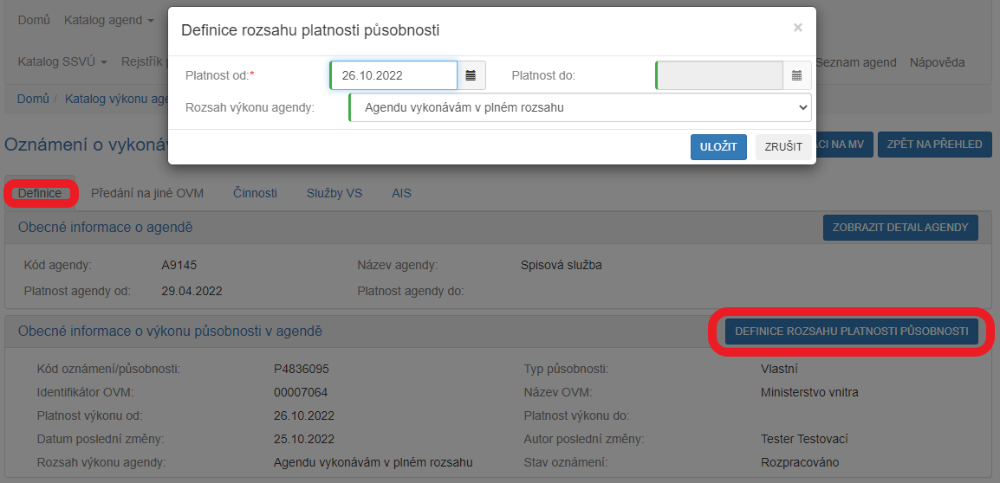
Předání na jiné OVM“ „Činnosti“
„Činnosti vykonávané na základě přímého uvedení OVM“
Výkon činnostiVolitelný
Editovat výkon činností OVM
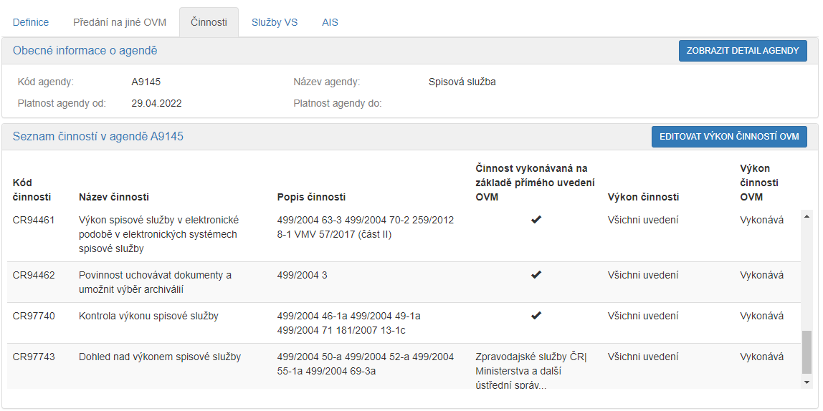
Služby VS AIS“Přidat AIS“.
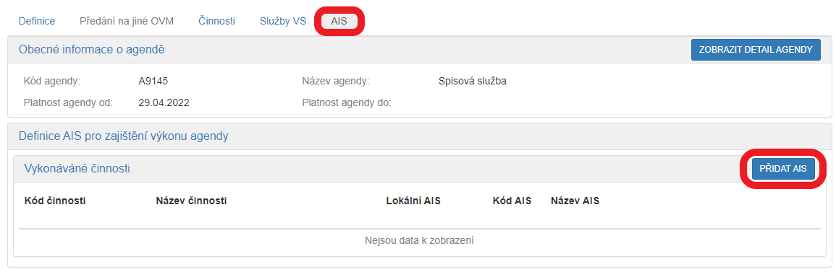
Název a identifikace AIS“Uložit“Katalogu ISVS„RPP kompendium nový AIS“
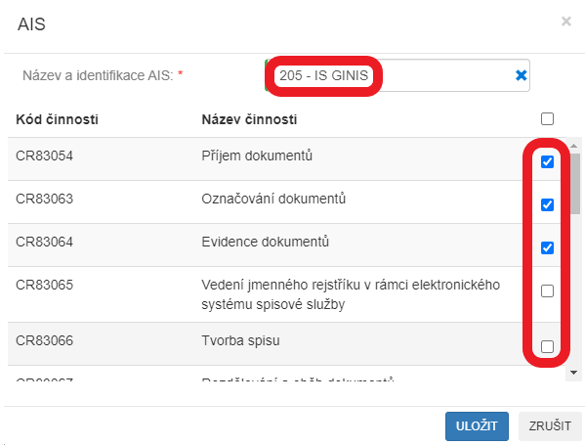
Odeslat k registraci na MV“
- Přihlaste se do AISP.
- V „Katalog výkonu agend“ zvolte „Oznámení o vykonávání působnosti v agendě“.
- Do kolonky „Kód a název agendy“ zadejte alespoň několik znaků a klikněte na „Vyhledat“.
Rozpracováno“Přehled oznámení o vykonávání působnosti OVM v agendě“Kód oznámení/působnosti
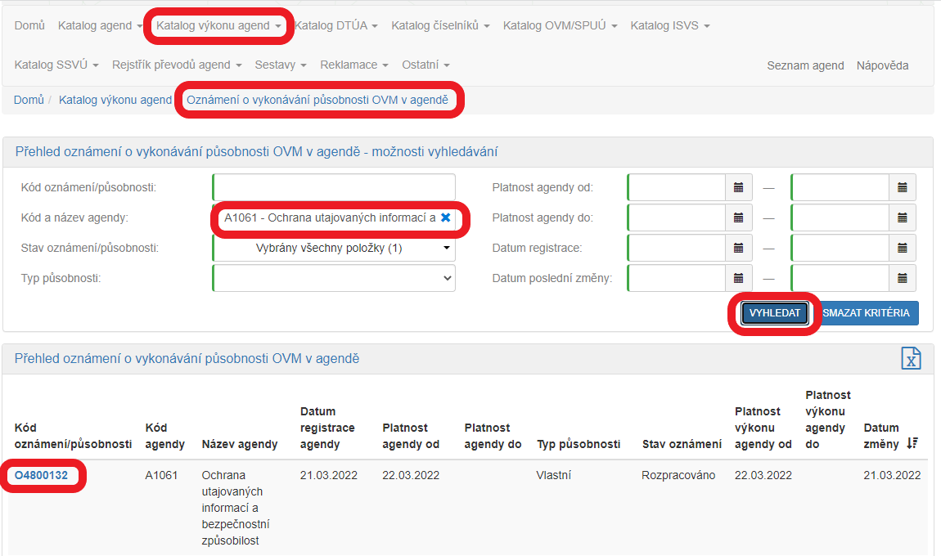
Definice“Definice rozsahu platnosti působnosti“Platnost odRozsah výkonu agendy“Agendu vykonávám v plném rozsahu“Platnost do“
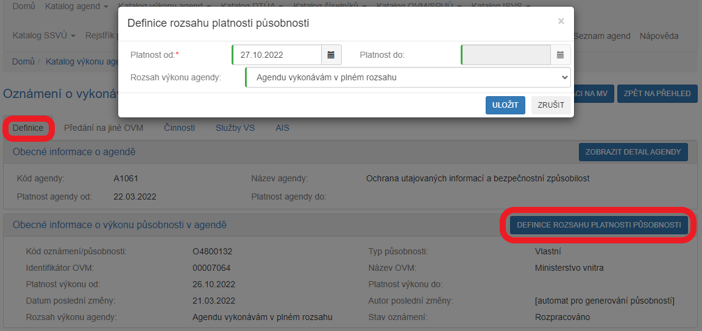
Předání na jiné OVM „Činnosti“
„Činnosti vykonávané na základě přímého uvedení OVM“
Výkon činnostiVolitelný
Editovat výkon činností OVM
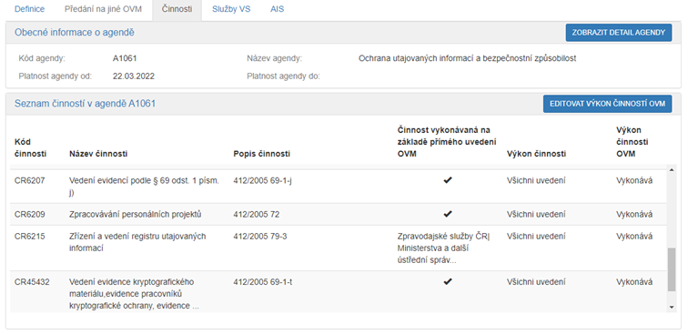
Služby VS“Vyplnit poskytování služeb“Vyplnit poskytování služeb“
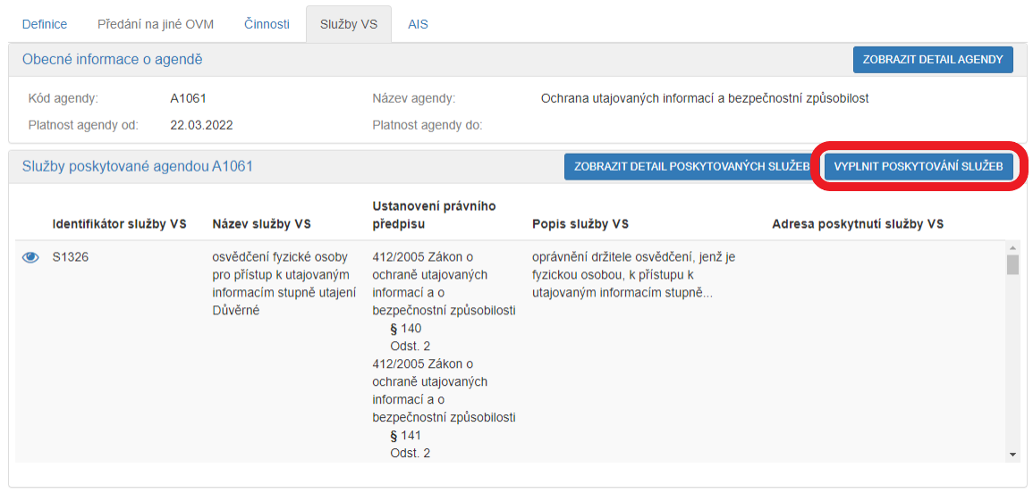
„Adresa poskytnutí služby“Katalog OVM“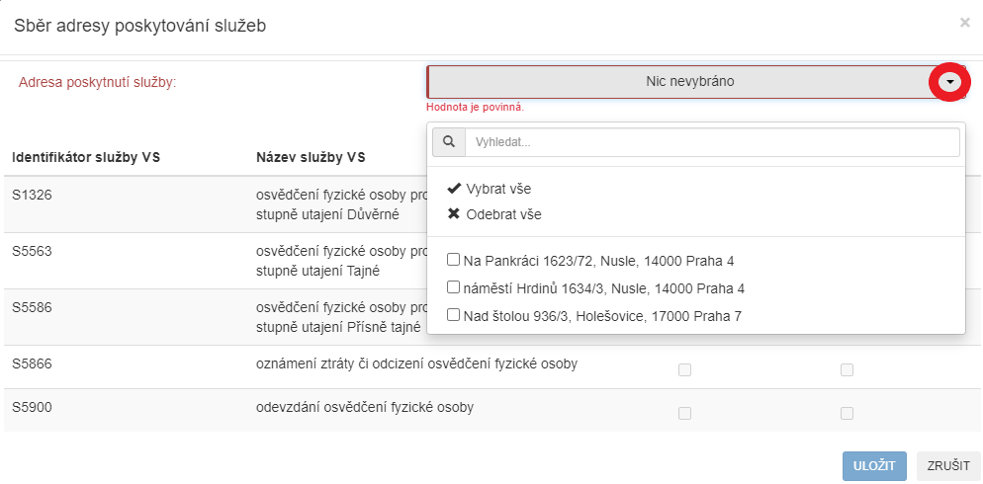 Službu VS neposkytuji
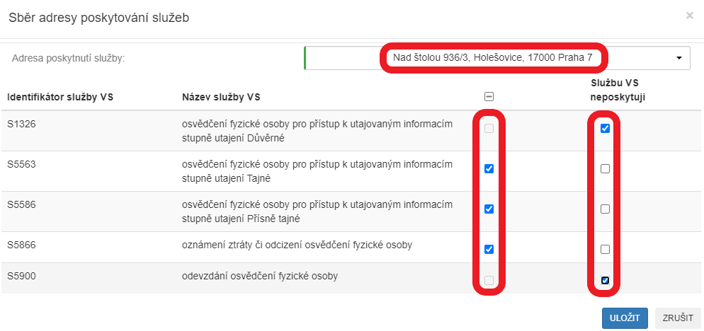
AIS“Přidat AIS“.
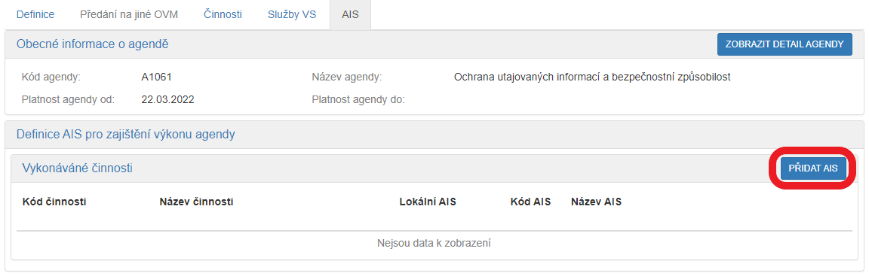
Název a identifikace AIS“Uložit“Katalog ISVS„RPP kompendium nový AIS“
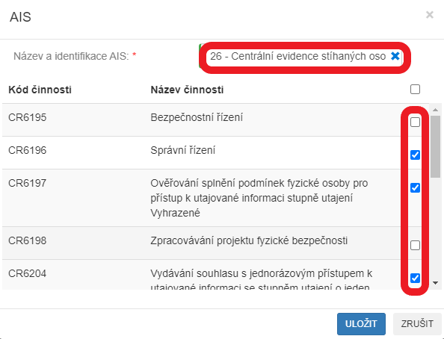
Odeslat k registraci na MV“
- Přihlaste se do AISP.
- V „Katalog výkonu agend“ zvolte „Oznámení o vykonávání působnosti v agendě“.
- Do kolonky „Kód a název agendy“ zadejte alespoň několik znaků a klikněte na „Vyhledat“.
Rozpracováno“Přehled oznámení o vykonávání působnosti OVM v agendě“Kód oznámení/působnosti
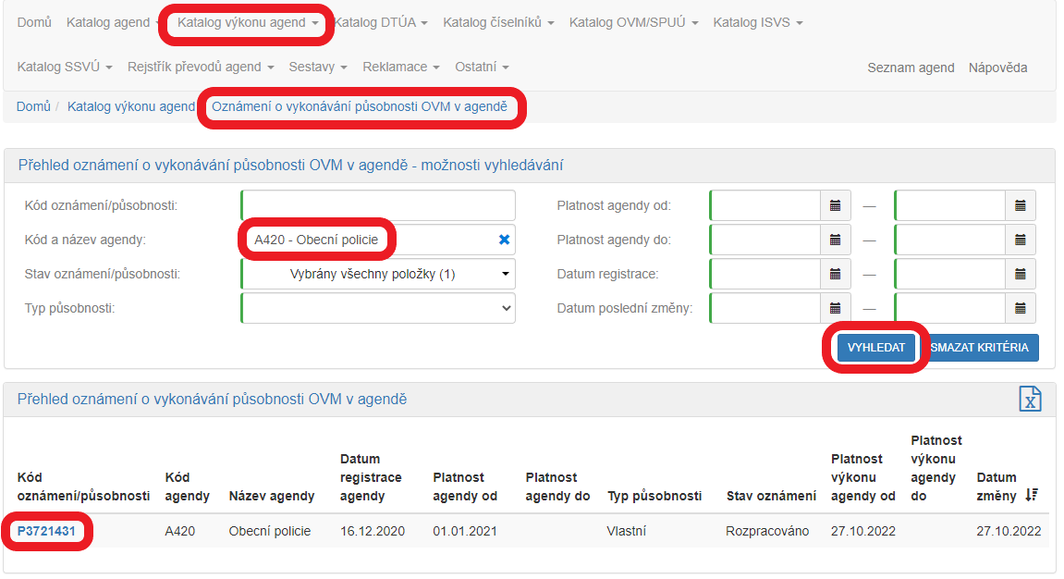
Definice“Definice rozsahu platnosti působnosti“Platnost odRozsah výkonu agendy“Část výkonu přenesena na jiné OVMPlatnost do“
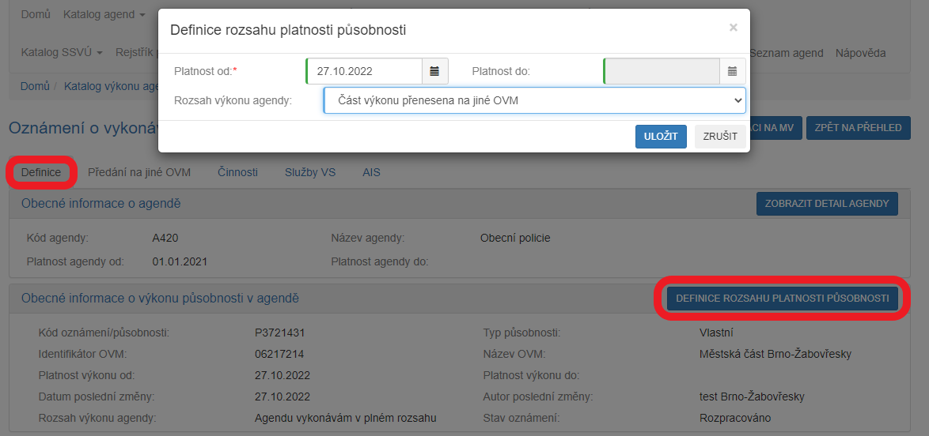
Předání na jiné OVMPřidat dokument převodu
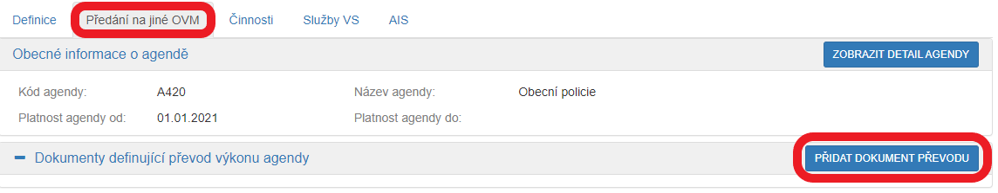
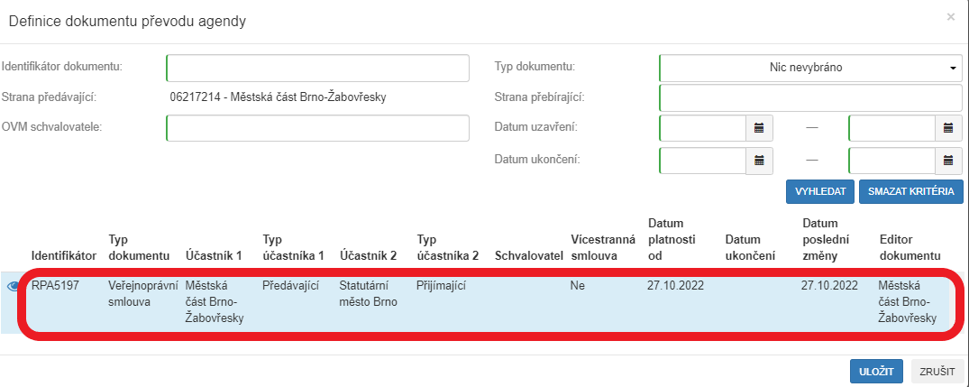
Editovat předané činnosti“.
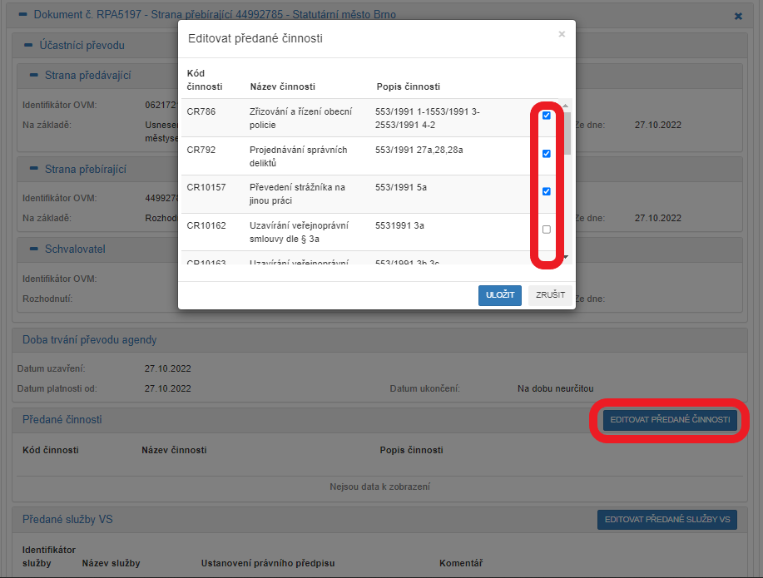
Editovat předané služby“
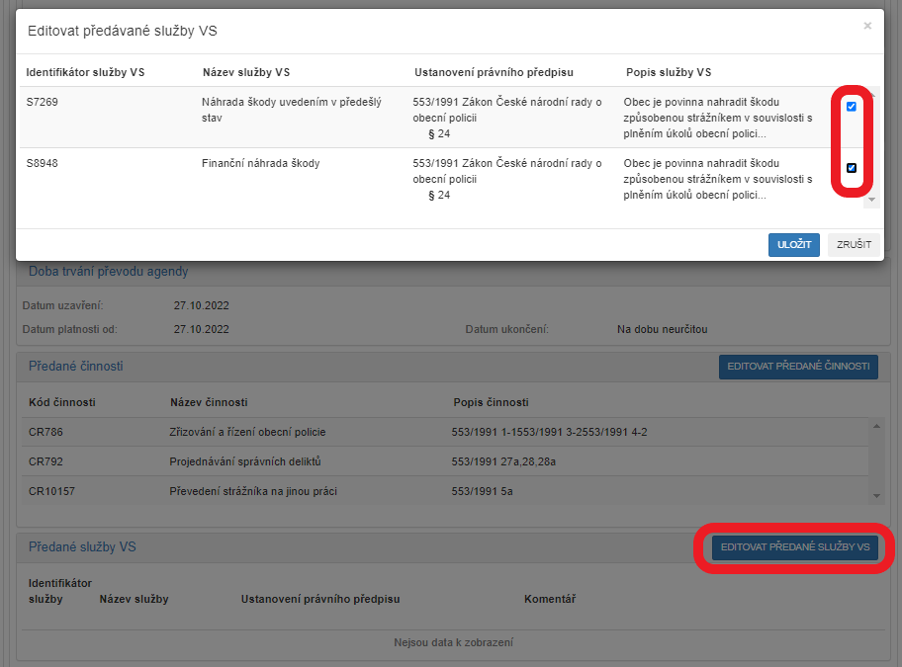
„Činnosti“
„Činnosti vykonávané na základě přímého uvedení OVM“
Výkon činnostiVolitelný
Editovat výkon činností OVM
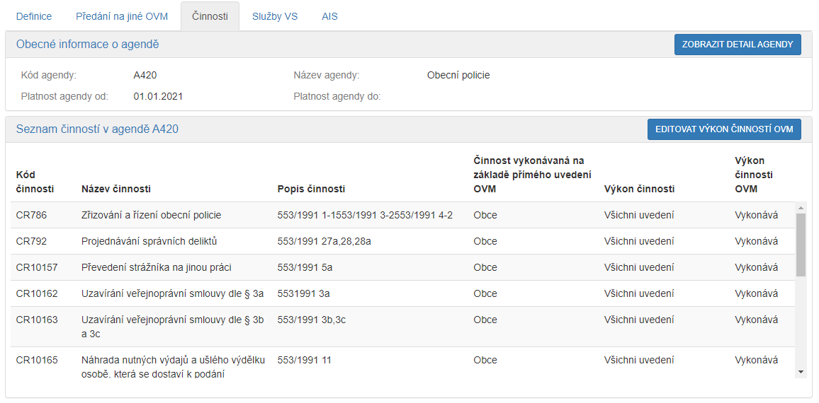
Služby VS“Vyplnit poskytování služeb“Vyplnit poskytování služeb“
„Adresa poskytnutí služby“Katalogu OVM
Službu VS neposkytuji
AIS“Přidat AIS“.
Název a identifikace AIS“Uložit“Katalog ISVS“„RPP kompendium nový AIS“
Odeslat k registraci na MV“
- Přihlaste se do AISP.
- V „Katalog výkonu agend“ zvolte „Oznámení o vykonávání působnosti v agendě“.
- Do kolonky „Kód a název agendy“ zadejte alespoň několik znaků a klikněte na „Vyhledat“.
Převedená“Rozpracováno“Přehled oznámení o vykonávání působnosti OVM v agendě“Kód oznámení/působnosti
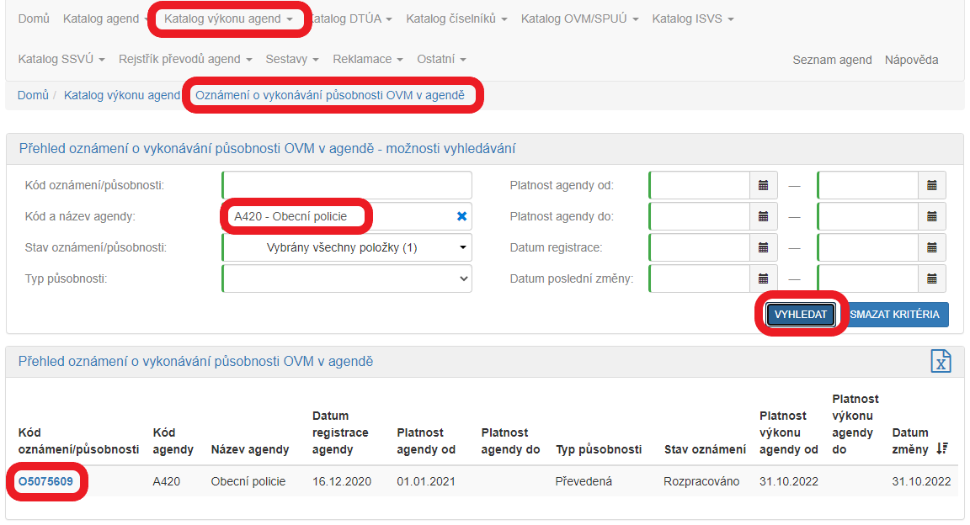
Definice“Definice rozsahu platnosti působnosti“Platnost od
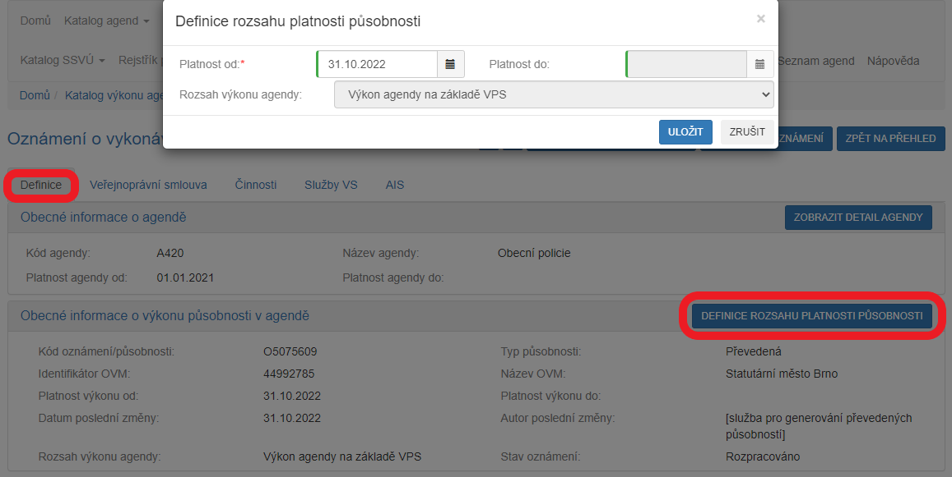
Veřejnoprávní smlouva“ „Činnosti“ „Činnosti vykonávané na základě přímého uvedení OVM“
Výkon činnostiVolitelný
Uložit
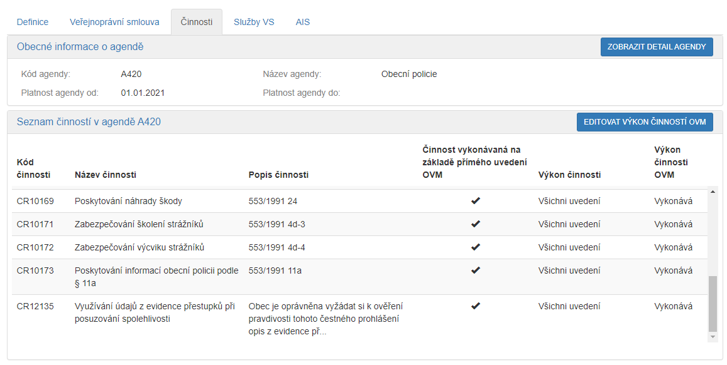
Služby VS“Sběr adresy poskytování služby“Vyplnit poskytování služeb“
„Adresa poskytnutí služby“Katalog OVM“
Službu VS neposkytuji
AIS“Přidat AIS“.
Název a identifikace AIS“Uložit“Katalog ISVS“„RPP kompendium nový AIS“
Odeslat k registraci na MV“
- Přihlaste se do AISP.
- V „Katalog OVM“ vyberte volbu „Změna pracoviště OVM“ a pak klikněte vlevo dole na OVM, ke kterému potřebujete doplnit adresu.
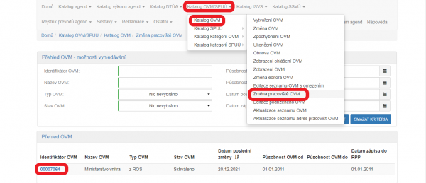
Pracoviště“Přidat pracoviště“.
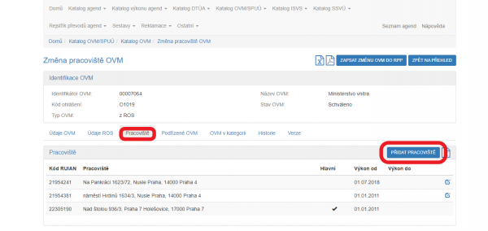
Vyhledat v RUIAN“
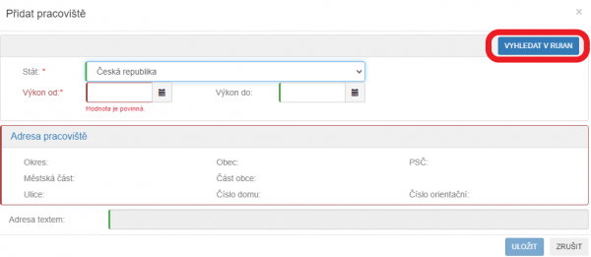
obec“, „ulici“číslo domu“Vyhledat“
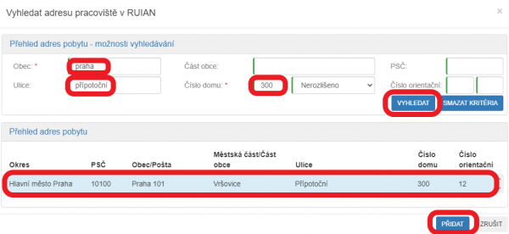
Výkon od“.
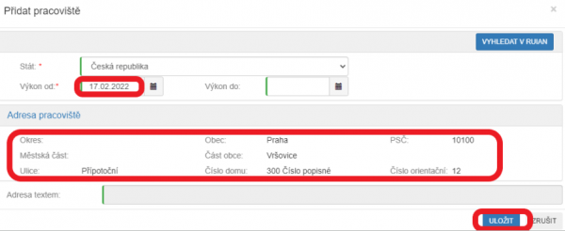
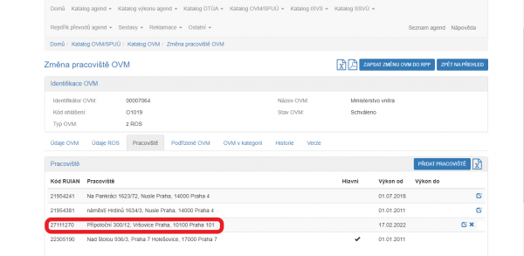
- Přihlaste se do AISP.
- V „Rejstřík převodů agend“ vyberte volbu „Moje dokumenty/smlouvy“ a klikněte na „Vytvořit nový dokument“.
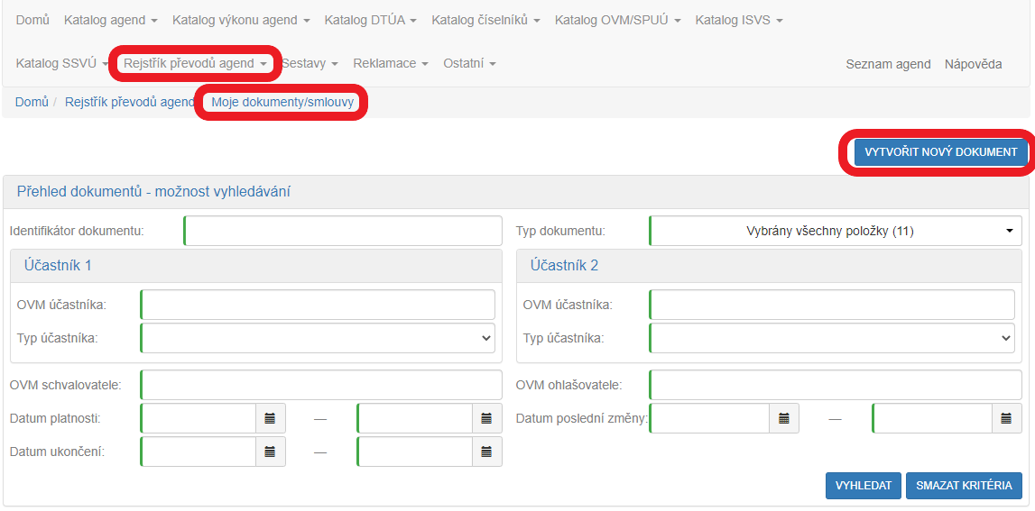
Editovat typ dokumentu“ Typ dokumentu“ Definovat měněný dokument
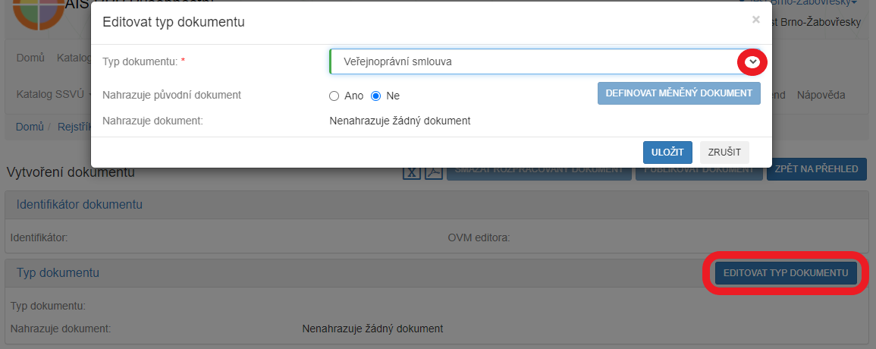
Právní předpis vymezující rámec rozsahu převodu výkonu agendy“Právní předpis, na základě kterého je převod výkonu agendy realizován“
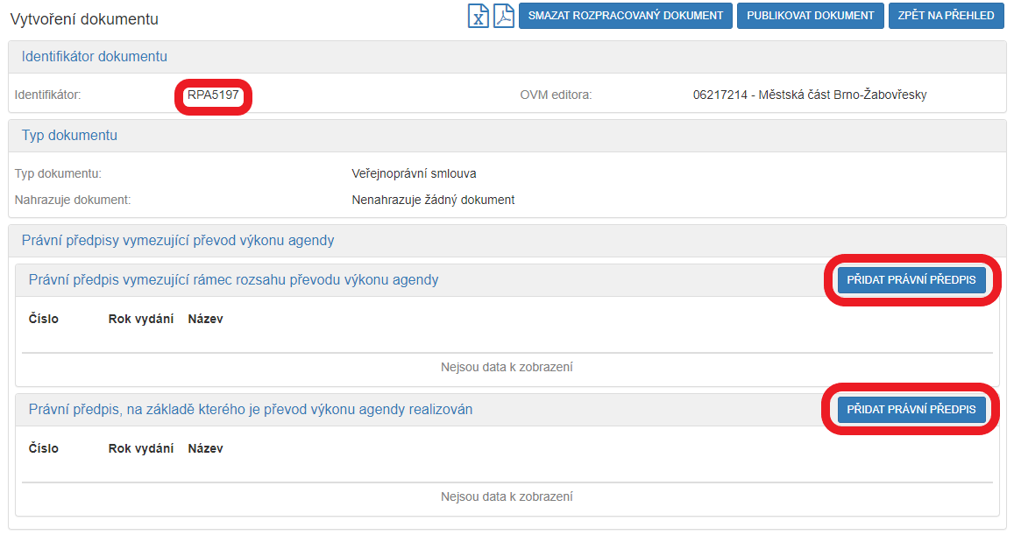
“Přidat účastníka převodu“Schvalovatele převodu agendy“ Editovat rozsah převodu“, Dobu trvání převodu agendy“ Přidat přílohu“ Publikovat dokument“.Publikovat dokument“
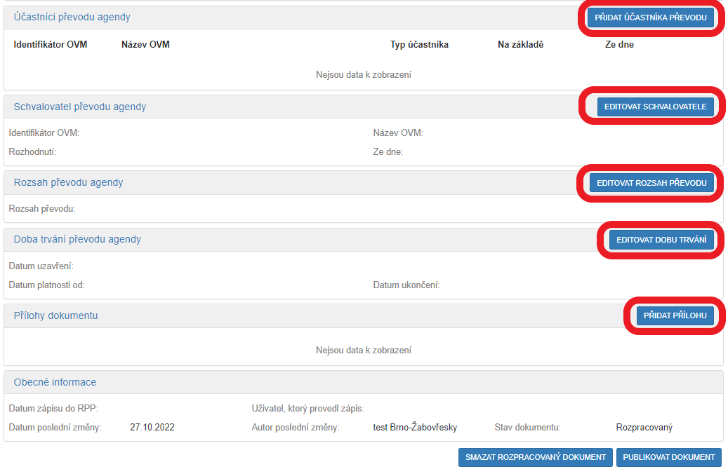
Přehled dokumentů“
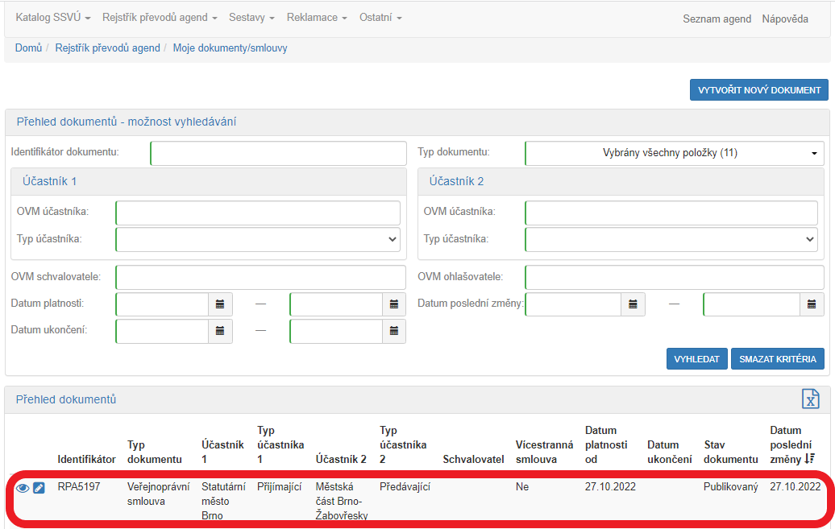
- Přihlaste se do AISP a vyberte „Katalog výkonu agend“. V něm pak pokračujte na „Zobrazení detailu oznámení o vykonávání působnosti OVM v agendě“.
- V kolonce „Stav oznámení/působnosti“ klikněte na možnost „Rozpracováno“ a následně na „Vyhledat“.
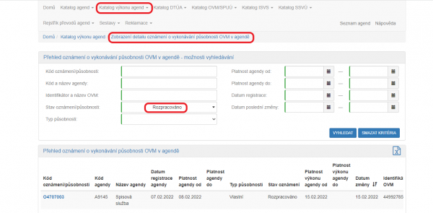
Kód oznámení/působnosti
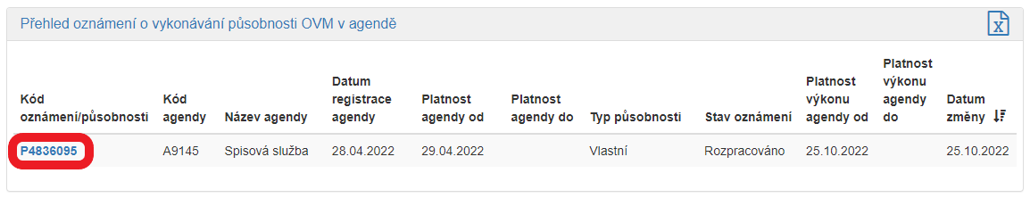
Zobrazit detail agendy
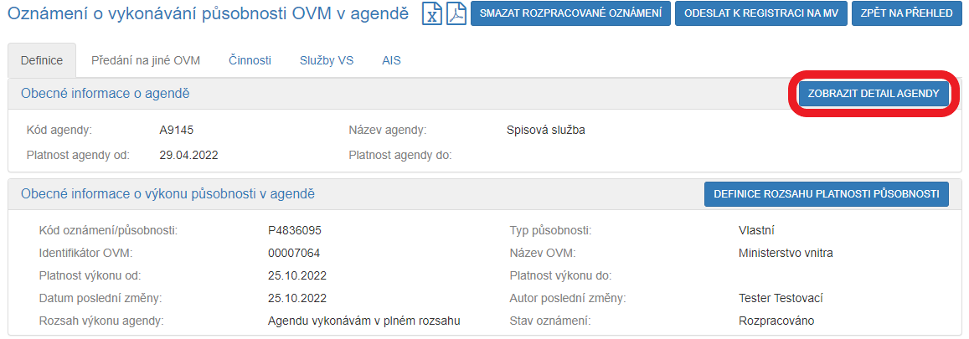
Definice agendySlužby VS
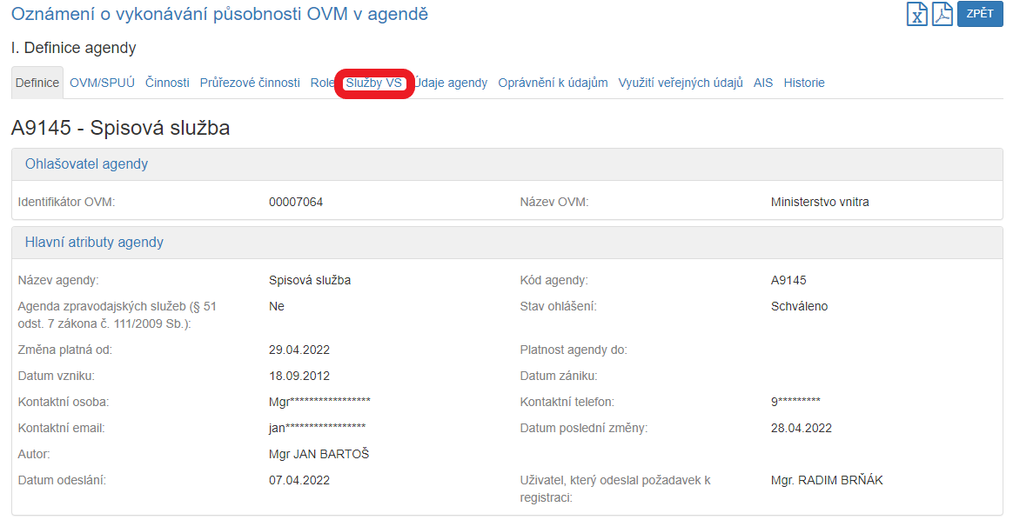
Služby poskytované agendouPřehled definovaných verzí služeb VSSchváleno v rámci agendyEvidované služby VS
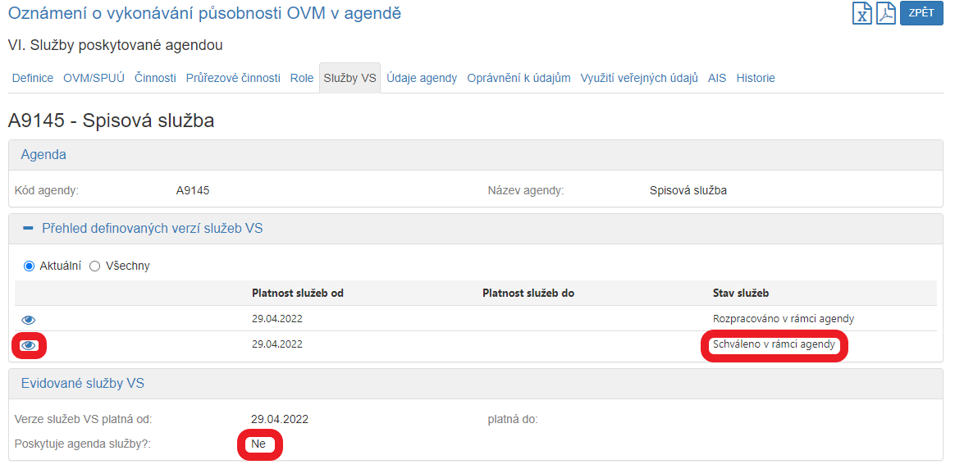
Pokud nestihnete oznámení o vykonávání působnosti odeslat k registraci na MV, nezapomeňte zadané údaje uložit. Ručně uložit je potřeba jen práci v jednotlivých dialozích, jinak se změny ukládají automaticky. Rozpracované oznámení pak naleznete v „Katalog výkonu agend“ pod „Oznámení o vykonávání působnosti OVM v agendě“.
Zaregistrované oznámení o vykonávání působnosti můžete kdykoliv editovat v „Katalog výkonu agend“ prostřednictvím volby „Změna vykonávání působnosti OVM v agendě“.
Při další práci s AISP vám doporučujeme postupovat podle metodických návodů a doporučení.
Kompletní manuál k vykonávání agendy OVM nebo SPUÚ naleznete v Nápovědě AISP > Katalog výkonu agend.
Pokud máte jakýkoliv problém, neváhejte se obrátit na e-mailovou adresu oveg@mvcr.cz, při veškeré komunikaci nezapomeňte uvést IČO vašeho OVM.

